MERCATINI DI NATALE 2025 IN VAL PUSTERIA

**DAL 11 AL 14 DICEMBRE 2025**

**680**

**DA € p.p**

**3 NOTTI**

***SUPPLEMENTO SINGOLA 80€***

**LA QUOTA COMPRENDE**

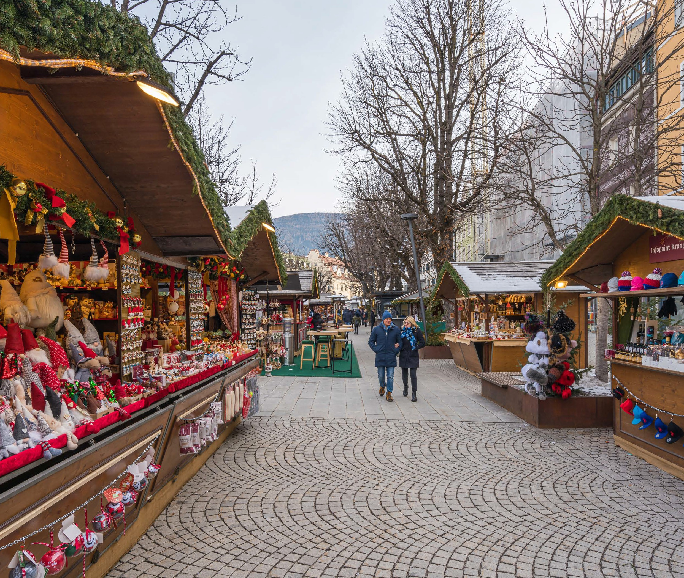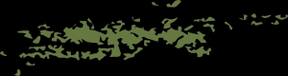

* **Treno veloce Roma/Verona A/R in carrozze di 2° classe, Bus G.T. per tutti i trasferimenti e le escursioni in programma, sistemazione presso Hotel Brunnerhof o similare, trattamento di mezza pensione con colazione a buffet, visite guidate come da programma, partecipazione alle manifestazioni dei mercatini, accompagnatore, assicurazione medico-bagaglio**

**LA QUOTA NON COMPRENDE**

* **Eventuale tassa di soggiorno, bevande ai pasti, ingressi, mance, facchinaggio, auricolari, assicurazione annullamento facoltativa Euro 35,00, tutto quanto non espressamente indicato alla voce “la quota comprende”**

**PER INFORMAZIONI**

**+39 06 98378037 -** [**booking@4utravel.it**](mailto:booking@4utravel.it) **-** [**www.4utravel.it**](http://www.4utravel.it/)



***MERCATINI DI NATALE 2025 IN VAL PUSTERIA***

Primo giorno: ROMA –VERONA – BOLZANO – RASUN ANTERSELVA

Ritrovo dei sig.ri partecipanti alla stazione ferroviaria di Roma Termini e partenza con treno ad alta velocità per Verona. All’arrivo sistemazione in Bus GT e partenza per la visita guidata di Bolzano, città dai mille colori dove l’incontro tra la cultura alpina e quella mediterranea danno vita ad un connubio irresistibile e irripetibile. L’itinerario ci porta a scoprire gli angoli più suggestivi del centro storico: Piazza Walther, salotto buono della città con il caratteristico Duomo dal tetto policromo coperto di tegole smaltate, Piazza delle Erbe, i Portici cuore del borgo commerciale medievale e le principali chiese della città. Al termine della passeggiata, tempo a disposizione da dedicare al mercatino di Natale. Il capoluogo altoatesino è fiero di presentare il più grande mercatino di Natale d’Italia nella sua Piazza Walther. L’atmosfera natalizia invade le strade e i vicoletti della città, lumi e candele tremolanti segnano la via del Natale e vi avvolgerà con la sua luce magica. Al termine trasferimento in hotel, cena e pernottamento

Secondo giorno: BRUNICO - BRESSANONE

Prima colazione in hotel e mattinata dedicata alla visita di Brunico. Le splendide case colorate del centro storico vi accoglieranno, botteghe, enoteche, caffè e mercati invece vi faranno assaporare tutta la vivacità del posto. La città vecchia risale al medioevo, tutto è rimasto com’era. Casa Neuhauser (ingresso non previsto) in bella vista è la bottega d’epoca di Michael Pacher, artista austriaco del Quattrocento. Non perdetevi la Via Principale, là dove i negozianti sono impazienti di mostrarvi i loro prodotti. All’inizio della città vecchia fa capolino una ripida scalinata che apre le porte del piccolo Convento delle Orsoline (ingresso non previsto) risalente al XV secolo. Sebbene il centro sia piccolo, Brunico ospita la più imponente struttura religiosa di tutta la Val Pusteria: La Chiesa di Santa Maria Assunta (ingresso non previsto). Tempo a disposizione per ammirare i caratteristici mercatini. Pranzo libero in corso di escursione. Proseguimento per la visita guidata di Bressanone. La cittadina risale al X secolo ed è una delle città più importanti dell’Alto Adige oltre che essere il centro principale della Valle Isarco. In Piazza del Duomo si racchiude la storia della città. Centro storico, religioso e sociale sin dal XI secolo, la piazza ospitò anche il mercato del bestiame, che le valse il nome di Piazza Buoi. Oggi vi si affacciano il Duomo, la Chiesa Parrocchiale e il Municipio. Assolutamente da ammirare è l’Arco Ponte Aquila sotto il quale scorre il fiume Isarco. La statua posta al centro dell’arco raffigura San Giovanni Nepomuceno, sacerdote di nazionalità ceca vissuto nella seconda metà del XIV secolo, conosciuto come protettore delle alluvioni e degli annegamenti, per questo nel Settecento dopo l’ennesima inondazione, eressero il monumento dedicato al Santo di Praga. Non distante si trova l’originale Museo della Farmacia (ingresso non previsto) che all’interno custodisce rari farmaci e maestose stufe a olle. Tra le attrazioni più belle spicca certamente la Torre Bianca della Chiesa di San Michele, imponente con i suoi 72 metri e risalente al 1459. Tempo libero per ammirare i caratteristici mercatini. Rientro in hotel, cena e pernottamento.

Terzo giorno: SAN CANDIDO – DOBBIACO

Colazione in hotel e Mattinata dedicata alla visita guidata di San Candido, considerata al di là dello spartiacque alpino, ovvero del confine geografico che segna la nazione italiana. Piazza San Michele è il centro essenziale della città, qui vi si affacciano diverse attività commerciali e bar. Da non perdere è il Duomo, la Chiesa collegiata dei Santi Candido e Corbiniano risalente al VIII secolo. La chiesa originaria venne costruita secondo un patto tra il duca bavarese Tassilone III e un abate: le terre sarebbero state concesse al religioso a condizione che venisse edificata una chiesa per convertire gli slavi che vivevano in questi territori. Pranzo libero. Proseguimento per la visita guidata di Dobbiaco, situata allo sbocco della Valle di Landro. Tra Otto e Novecento divenne uno dei luoghi di villeggiatura preferita dall’aristocrazia e dalla borghesia asburgica. Molto conosciuta è la Roter Turm (o Torre Rossa), originariamente chiamata Hornberger Turm dal nome del suo costruttore, che la edificò nel 1430 per scopi difensivi. Assieme alla Torre Rossa, anche il Castel Herbstenburg (ingresso non incluso) è una delle più importanti architetture civili della città eretta nell’Alto Medioevo. Tempo libero. Rientro in hotel, cena e pernottamento

Quarto giorno: TRENTO - VERONA - ROMA

Prima colazione in hotel, mattinata dedicata alla visita guidata di Trento discendendo la bella valle dell’Adige, coronata da vigneti a perdita d’occhio, favoriti da una posizione sempre soleggiata e allo stesso tempo riparata dai venti più freddi. Trento colpisce per la sua capacità di unire la sua anima alpina ad una eleganza italiana che si mostra nelle facciate dei palazzi del centro, decorate con affreschi rinascimentali. Cuore della città è la Piazza del Duomo, dominato dalla Cattedrale di S. Vigilio. È da qui che tra il 1545 e il 1563 vennero promulgati i decreti del Concilio di Trento, la risposta che la Chiesa cattolica produsse per tentare di arginare la diffusione della riforma protestante di Martin Lutero. Tra l’Avvento e l’Epifania il Mercatino di Natale di Trento accoglie i visitatori in un percorso ricco di tradizione dove mette in mostra il meglio il meglio dell’artigianato alpino e dell’enogastronomia locale. Curiosando tra una casetta e l’altra si scoprono prodotti davvero unici e grazie a innumerevoli iniziative vengono organizzate degustazioni, dimostrazioni ed esperienze autentiche che parlano di territorio e antiche tradizioni. Il Mercatino di Natale a Trento è il luogo dove il sogno diventa realtà, dove il profumo di legno e di montagna si mescola al sapore dei dolci e al calore del vin brûlé. Dove il tempo si ferma e permette ai bambini e agli adulti di vivere la gioia del Natale. Il Mercatino di Trento con le sue caratteristiche casette si trova nel cuore della città, in Piazza Fiera e in Piazza Mostra. Pranzo libero. Trasferimento alla stazione di Verona e partenza con treno alta velocità per Roma Termini.

Per motivi tecnici l’ordine delle visite potrebbe essere modificato